Ubiquiti airMAX – Configurar un cliente WiFi de largo alcance.

**Nota:**Esta guía es para radios airMAX, los pasos para configurar los radios non-airMAX (Legacy) son diferentes y no están incluidos en este articulo.

1. Estas instrucciones asumen que su radio esta en valores de fabrica, por favor devuelva a valores de fabrica antes de proceder. Esto es critico, especialmente si se encuentra solucionando un problema.

2. Utilizando su PC con **Windows 7** o con su equipo **Mac** configurado en la subred 192.168.1.x, conecte su radio usando un cable Ethernet. El puerto Ethernet cuenta con detección automática. No es requerido el uso de cable cross-over.

3. Utilizando un navegador web, introduzca la dirección **192.168.1.20** en la barra URL, para ingresar a la consola de configuración del radio.

4. Introduzca “**ubnt**” como cuenta de administración y “**ubnt**” como contraseña.

**Instrucciones de configuración**

(Cambie SOLAMENTE los elementos mostrados, dejando otros en los valores predeterminados):

A. Elija pestaña **Network**.

– Network Mode: Router  
 – WAN Network Settings > NAT: [X] Enable  
 – LAN Network Settings > DHCP Server > (*) Enabled  
 – Press [Change] button

Aquí termina la configuración inicial.

[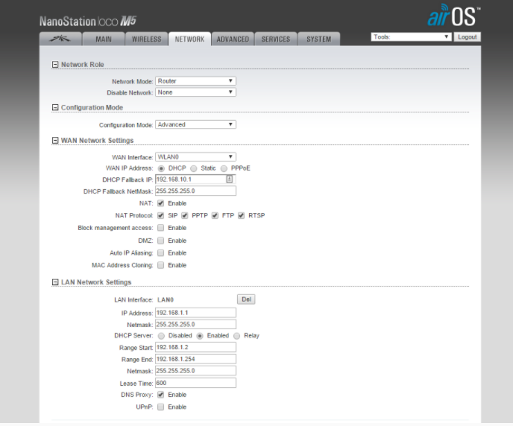](http://conocimiento.syscom.mx/wp-content/uploads/2017/10/ccc-1.png)

B. Para utilizar esta radio como su nuevo adaptador Wi-Fi, debe:

– Deshabilite el WiFi interno de sus dispositivos.  
 – Configure su computadora para “Obtener dirección IP automáticamente” DHCP.  
 – Conecte el radio Ubiquiti en el puerto Ethernet de su dispositivo.  
 – Encienda su radio Ubiquiti, usando el cable y el adaptador PoE que esta incluidos en su equipo.

**Nota:** El cable Ethernet blindado reduce la posibilidad de daño eléctrico en el radio. Es particularmente importante cuando se montan los radios en casas rodantes y barcos.

C. Enlazar (como cliente) a un Access Point.

– Ingrese a la consola de configuración del radio ingresando a la dirección 192.168.1.1  
 – Seleccione el apartado **Wireless**  
 – Seleccione la opción **SSID** y elija el Access Point al que desea enlazarse.

[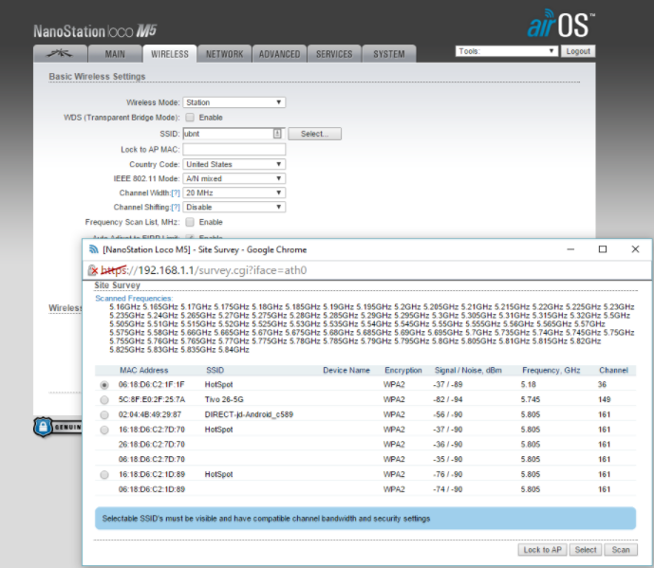](http://conocimiento.syscom.mx/wp-content/uploads/2017/10/vvv-1.png)

**Nota:**Piense en la “Señal” como una temperatura. Entre “mas negativa” más “fria” ó “debil” sera la señal. Seleccione el Access Point mas apropiado, con el nivel de señal mas fuerte como se muestra en esta columna de la ventana Site Survey. Adicionalmente, una señal que es mas “templada” que -45 es “muy caliente” y podrá causar un rendimiento pobre.